Laporan Praktikum

Praktik Pemrograman

**OLEH: Helga Arya Prayoga (24051130022)**

# MODUL 7

**TOPIK:**

EXCEPTION HANDLING DAN METHOD

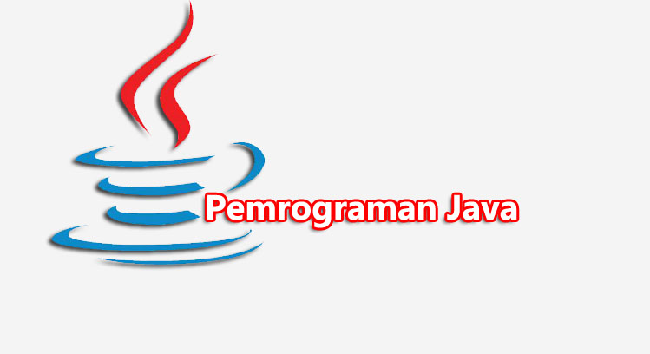

Table of Contents

***Week #7 1***

**A. Penjelasan Tugas Praktikum 3**

**B. Langkah-langkah dan Screenshot 3**

**C. Kendala yang Dialami 8**

**D. Kesimpulan 9**

## Penjelasan Tugas Praktikum

## Langkah-langkah dan Screenshot

1. Apa yang anda ketahui tentang exception handling? Dan apa fungsinya?Jawab :

Exception handling adalah mekanisme dalam pemrograman yang digunakan untuk menangani kondisi kesalahan atau pengecualian yang terjadi selama eksekusi program. Fungsinya adalah untuk menjaga agar program tidak berhenti secara tiba-tiba dan memberikan cara untuk menangani kesalahan seperti memberikan pesan kesalahan yang informatif kepada pengguna.

1. Jelaskan bentuk umum dari exception handling! Dan sebutkan syarat yang harus dipenuhi untuk membuat sebuah exception handling.

Jawab :

Bentuk umum dari exception handling di Java adalah menggunakan blok try, catch, dan finally. Try adalah blok kode yang mungkin menghasilkan pengecualian. Catch adalah blok kode yang menangkap dan menangani pengecualian yang terjadi di blok try. Finally adalah blok kode yang selalu dijalankan setelah blok try dan catch, terlepas dari apakah pengecualian terjadi atau tidak. Syarat yang harus dipenuhi untuk membuat sebuah exception handling adalah kode yang berpotensi menghasilkan pengecualian harus ditempatkan dalam blok try. Blok catch juga harus sesuai dengan jenis pengecualian yang ingin ditangani.

1. Program Java

Kode Program:

|  |
| --- |
| import java.io.BufferedReader;  import java.io.InputStreamReader;  import java.io.IOException;  public class inputkeyboard{  public static void main(String[] args) {  BufferedReader dataIn = new BufferedReader(new InputStreamReader(System.in));  String name = "";  System.out.print("Masukkan Nama Anda : ");  try{  name = dataIn.readLine();  } catch(IOException e) {  System.out.print("Error!");  }  String nim = "";  System.out.print("Masukkan NIM Anda : ");  try {  nim = dataIn.readLine();  } catch (IOException e) {  System.out.print("Error!");  }  System.out.println("Hallo Selamat Datang " + name);  System.out.println("NIM Anda = " + nim);  }  } |

*Screenshot:*

|  |
| --- |
|  |

## Kendala yang Dialami

Tidak ada kendala dalam membuat program

## Kesimpulan